NUEVO BANCO BISEL S.A.

Sistema COBIS®

Manual de Funciones
de Parametrización

Módulo
MESA DE CAMBIOS

AGOSTO - 2007

Contenido página
1 MESA DE CAMBIOS 5
1 Operaciones 6
1.1 Ingreso De Tipo De Cambio 6
1.1.1 BOTONES 7
1.2 Desvíos por Usuarios 8
1.3 Consultas 9
1.3.1 Tipo de Cambio 9
1.3.2 Saldos 10
1.3.3 Transacciones 11
1.3.4 Desvíos 18
1.3.5 Pases 19
1.3.6 Transacciones No Cobis 20
1.4 Transacciones: 21
1.4.1 Compra 21
1.4.2 Venta 22
1.5 Transacciones a término 22
1.5.1 Compra 23
1.5.2 Venta 23
2 MESA DE CAMBIOS- PARAMETRIA 24
2 Introducción 24
2.1 Administración de Catálogos 24
3 Parámetros Generales 26
3.1 Acceso 26
3.2 Proceso 27
4 Alta de Mercados 28
4.1 Descripción 28
4.2 Tablas a Parametrizar 28
4.3 Pre Requisitos 28
4.4 Mercado 29
4.5 Mercados Sucursales 30
4.6 Mercado Moneda Rango 31
5 Cambio de Cotización 32
5.1 Descripción 32
5.2 Tablas a Parametrizar 32
5.3 Pre Requisitos 32
5.4 Ingreso de Tipo de Cambio 33
6 Cambio de Rangos 34
6.1 Descripción 34
6.2 Tablas a Parametrizar 34
6.3 PRE Requisitos 34
6.4 Rangos 34
7 Alta de Instrumentos de Venta 36
7.1 Descripción 36
7.2 Tablas a Parametrizar 36
7.3 PRE Requisitos 36
7.4 Catálogo. Instrumento de Venta de Mesa 36
8 Alta de Expresiones Monetarias 37
8.1 Descripción 37
8.2 Tablas a Parametrizar 37
8.3 PRE Requisitos 37
8.4 Expresiones Monetarias 38
9 Cambio de Relación de Formas de Cobro y Pago 39
9.1 Descripción 39
9.2 Tablas a Parametrizar 39
9.3 PRE Requisitos 39
9.4 Conceptos de Pagos y Cobros 40
9.5 Relación Forma de Pago – Cobro 40
10 Tablas y Catálogos 42
10.1 Catálogos 42
10.2 Especies 43
10.3 Estado. Transacciones de Mesa de Cambio ME 43
10.4 Tipos de Cliente de Mesa de Cambio ME 44
11 Tablas 45
11.1 Regiones Habilitadas 45
11.2 Botones 46

MESA DE CAMBIOS
Descripción Módulos que conforman MESA DE CAMBIOS

Operaciones
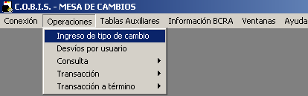

Ingreso De Tipo De Cambio
En esta pantalla, lo que me permite seleccionar una serie de parámetros de entradas, como por ejemplo:
Selecciono un Moneda, en este caso Dólares EE-UU
Seleccionó un Rango, de 0-5000
Selecciono un Mercado, Libre
Defino valores de Compra – Venta
Selecciono Transmitir para confirmar la operación, en la grilla mostrara la información generada a partir
de los valores seleccionados:

“Para una Moneda DOLARES-EEUU, de MERCADO LIBRE, con UN RANGO DE 0 A 5000, los
valores serán para la COMPRA 3.5 y para la VENTA 4.5 “

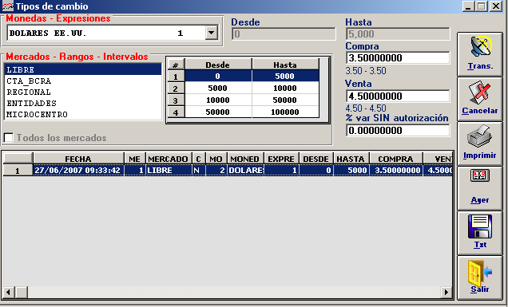

BOTONES
- Botón Transmitir: confirma la operación. Dicha información se vera
en la grilla.

- Botón Cancelar: cancela la operación –selección.

- Botón Imprimir – Muestra en pantalla información que da la grilla y
La vista previa de la impresión, luego permite la selección
de la impresora

- Botón Ayer: selecciona todas las cotizaciones vigentes y
las ingresa automáticamente con fecha del día ant.

- Botón TXT: baja a disco la información de la grilla(en txt)

- Botón Salir: cierra pantalla activa

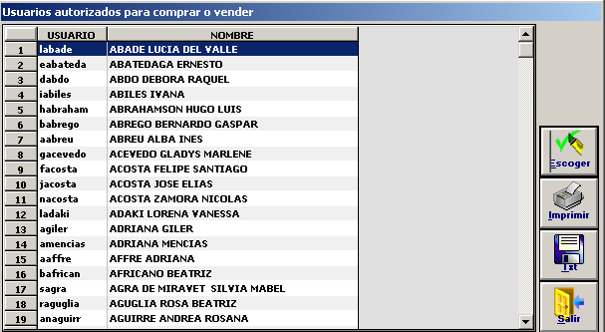

- Escoger: seleccionar un usuario y copia los datos en pantalla

Desvíos por Usuarios
Parámetros de entrada:
*) Usuario

*) Desvío
*) Tipo de desvío:
En pesos
En porcentajes
*) Cotizaciones Vigentes
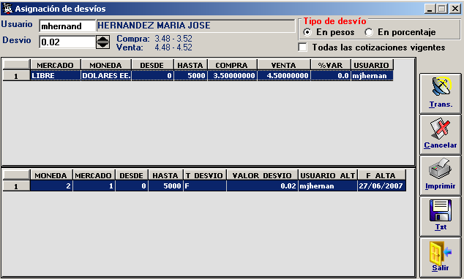

Consultas

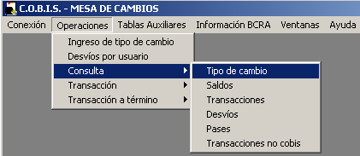

Tipo de Cambio
Parámetros de Entradas:
*) Periodo Fechas
*) Mercados
de cambio
Contables
Todos
*) Moneda (mon)
*) Mercado (mer)
*) Estados:
Vigente
Cancelados
Todos
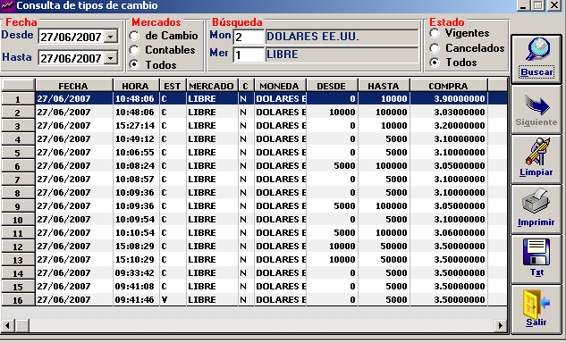

- Botón Buscar: Permite visualizar los primeros 20 datos de la grilla.

- Boton Siguiente: en caso de que existiesen mas de 20 registros,
este botón traerá los sig. reg.

- Boton Limpiar: limpia los datos de la pantalla.

Saldos
Parámetros de entradas:
*) Agrupar por:
ENTIDAD:
REGION:
SUCURSAL
*) Tipo de Transacción:
CONTADO
A TÉRMINO
*) T Cliente:
BCRA: BANCO CENTRAL
CLIENTE: CLIENTES- MESA DE CAMBIO
ENTIDAD: ENTIDAD FINANCIERA

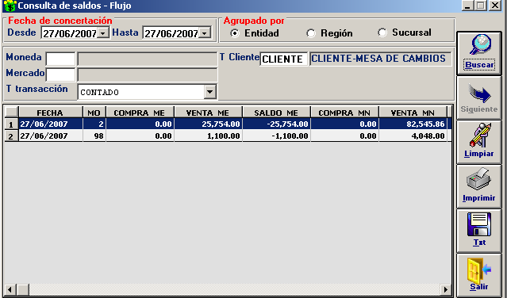

Transacciones
*) PARAMETROS DE ENTRADAS:
*) T.oper:
COMPRA
VENTAS
AMBOS
*) T. trn:
CONTADO
A TERMINOS
AMBOS
*) Moneda: al presionar F5, mostrara la sig. Pantalla, con los diferentes valores de Moneda
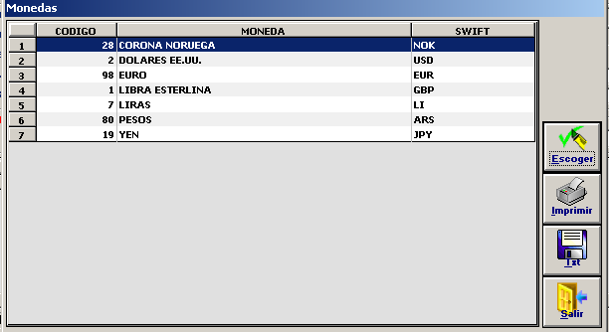
Txt:: Baja a disco la información de la grilla ,
Imprimir: Genera un informe similar a la pantalla siguiente
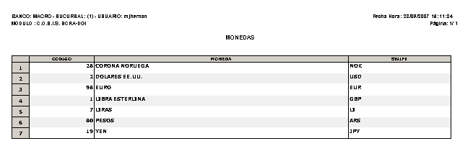

*) Mercado: presionar F5, mostrara por pantalla los distintos valores existentes para Mercado.
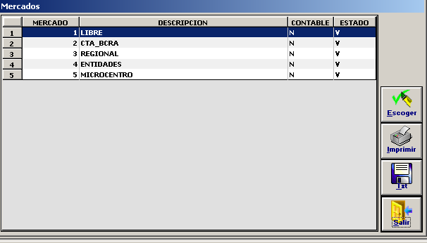
Descripción hacer clic en: Botones.
*) Región: Presionando F5, veremos las distintos Regiones definidas
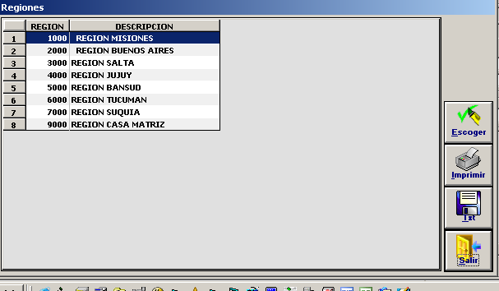
Descripción hacer clic en: Botones.

*) Sucursal: presionando F5, mostrara por pantalla las sucursales existentes
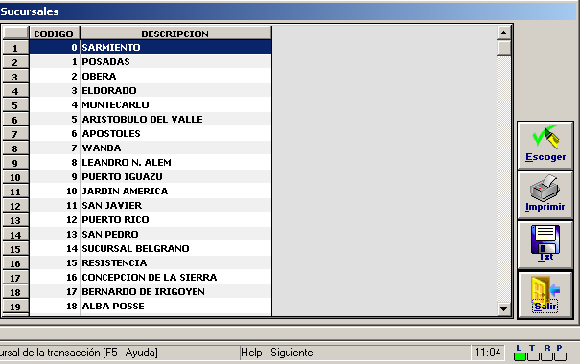
Descripción hacer clic en: Botones.

*) Estado: presionado F5, mostrara por pantalla una ayuda, con la definición de los estados Vigentes

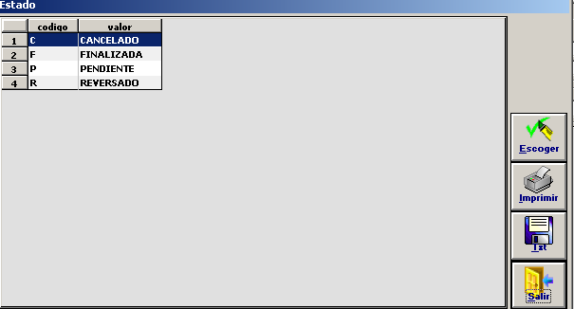
Descripción hacer clic en: Botones.

*) Pago:

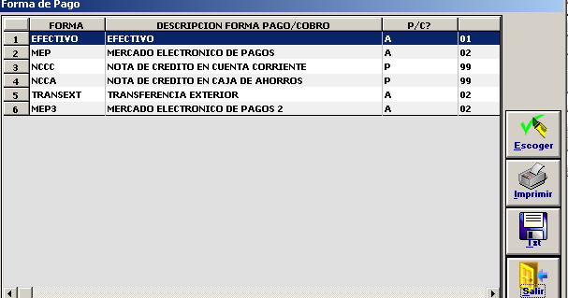
Descripción hacer clic en: Botones.

*) Tipo Cliente

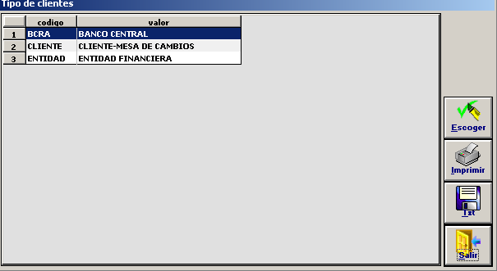
Descripción hacer clic en: Botones.

*) Ente Cobis:
*) Monto ME desde:
*) Monto MN desde:
*) Operaciones del DIA: Despliega un listado de opciones:
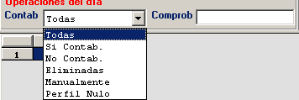

*) Operaciones a término:

Una vez definidos todos los parámetros necesarios para la consulta, la Pantalla queda de esta manera:

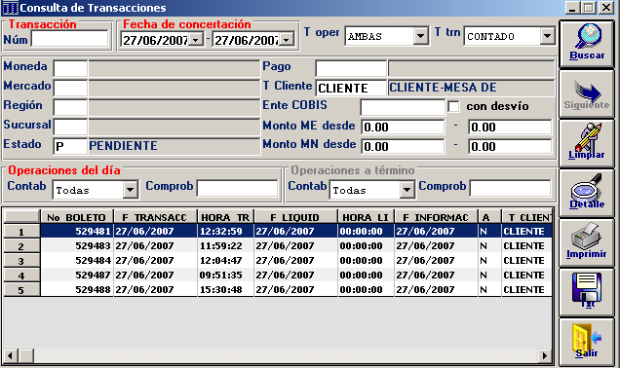

Descripción Botones Buscar/ Siguiente /Limpiar hacer clic en: Botones.
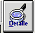
- Detalle: al seleccionarlo, muestra por pantalla información referente al
Nº de Transacción seleccionada en la grilla..
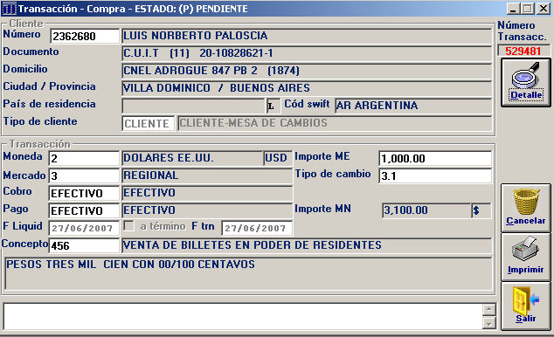
- Dentro de esta pantalla al hacer clic en Detalle , nos mostrara la SIG Información:
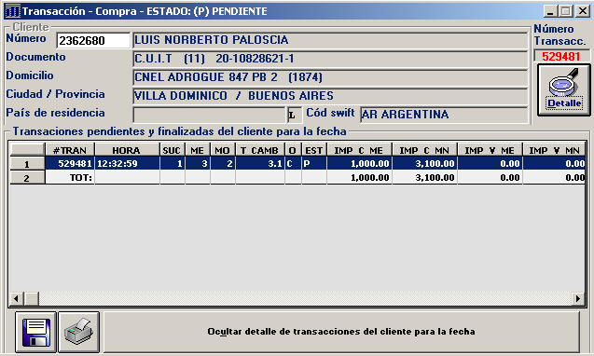

- Txt:: Baja a disco la información de la grilla ,
- Imprimir: Genera un informe similar a la pantalla siguiente
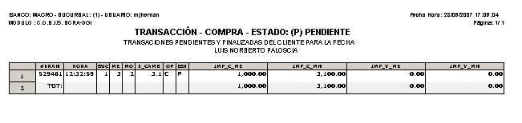

- Oculta Información....: elimina la grilla Transacciones pendientes y finalizadas

- Cancelar: VER BOTONES
- Imprimir: a diferencia de los demás Botones de Imprimir, en este caso no muestra la información por pantalla, solo permite seleccionar la impresora

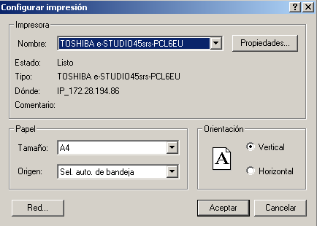

- Descripción Botones Pantalla principal Transacciones hacer clic en BOTONES
- Imprimir (Consulta Transacción):Genera un informe similar a la pantalla siguiente

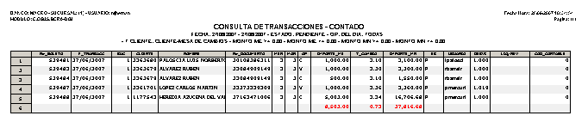

Desvíos
Parámetros de Entrada:
*) Estados:
Vigentes
Cancelados
Todos
*) Usuario
*) Región: al presiona F5, , la ayuda desplegar una pantalla como en Transacciones
*) Sucursal: al presiona F5, , la ayuda desplegar una pantalla como en Transacciones
*) Moneda : al presiona F5, , la ayuda desplegar una pantalla como en Transacciones
*) Mercado: al presiona F5, , la ayuda desplegar una pantalla como en Transacciones

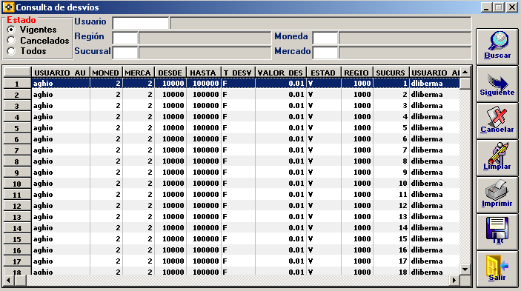
Descripción Botones, BOTONES:

Pases
Parámetros de entradas:
*) Rango Fechas
*) Tipo Moneda (Ver 1.3)

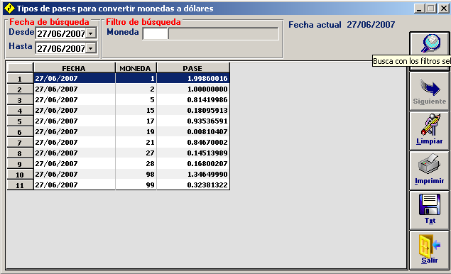

Descripción clic: BOTONES:
- Imprimir: Imprime datos de la grilla
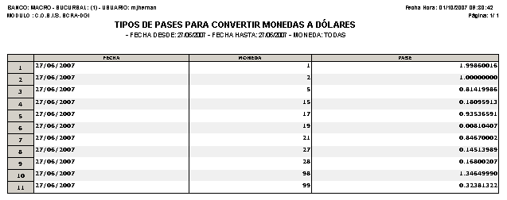

Transacciones No Cobis
Parámetros de entradas:
*) Rango de Fecha
*) Transacciones Desde – Hasta
*) Estado: Vigente – Cancelado – Todos
*) Monto dólares desde – hasta
*) Monto Pesos desde-hasta
*) Nro Cliente: al presionar F5 en Cliente, traerá la siguiente pantalla:
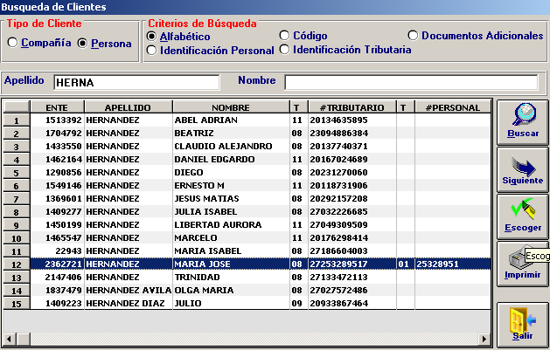
Descripción Botones, clic BOTONES
La pantalla mostrara la siguiente Información:

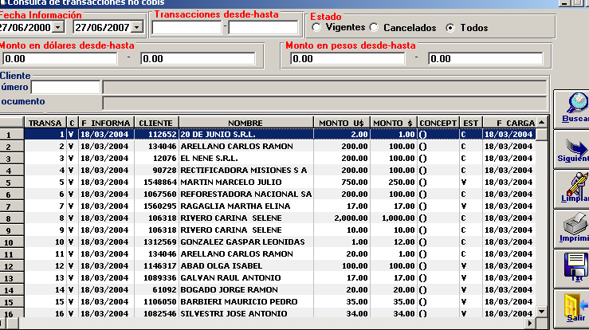
Descripción de Botones: BOTONES

Transacciones:
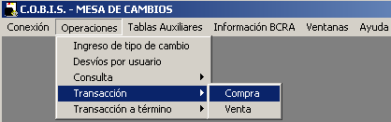

Compra
Parámetros de entrada:
*) Numero Cliente
*) Transacción:
Moneda / Mercado
Cobro
Pago: al seleccionar el tipo de pago automáticamente se cargan los datos en
Concepto
Importe ME
Tipo de Cambio

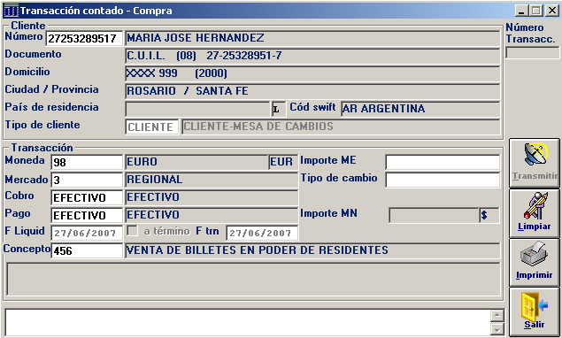
Descripción Botones: BOTONES. A diferencia de los demás el Botón Transmitir, además de confirmar la operación, genera un Número de Transacción

Venta
Parámetros de entrada:
*) Numero Cliente
*) Transacción:
Moneda / Mercado
Cobro
Pago: al seleccionar el tipo de pago automáticamente se cargan los datos en
Concepto
Importe ME
Tipo de Cambio
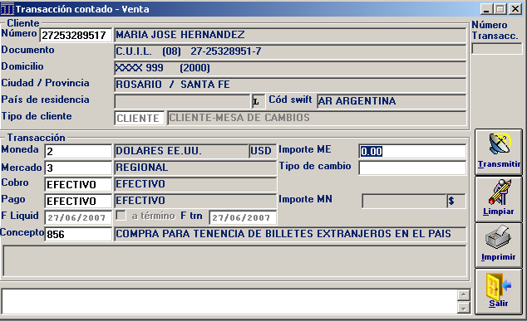

Descripción Botones: BOTONES
A diferencia de los demás el Botón Transmitir, además de confirmar la operación, genera un Número de Transacción

Transacciones a término

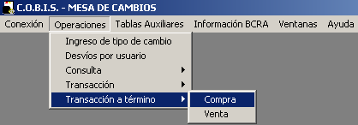

Compra
Parámetros de entrada: Ver Compra
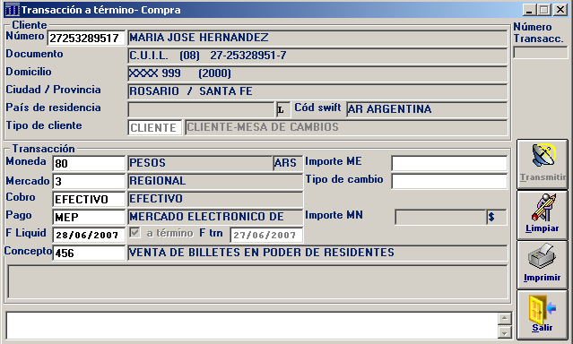
Descripción Botones: BOTONES

Venta
Parámetros de entrada: Ver Venta
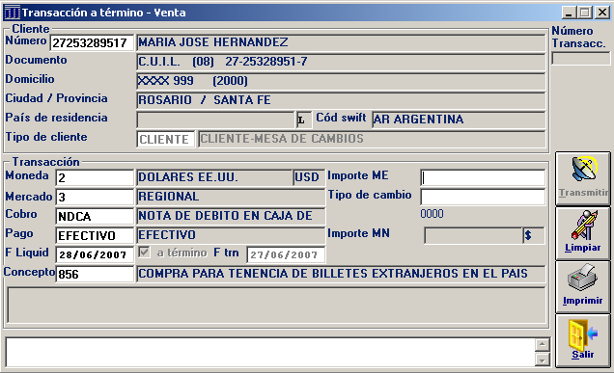
Descripción Botones: BOTONES

MESA DE CAMBIOS- PARAMETRIA

Introducción
Este documento describe la forma de realizar la Parametrización por proceso del Módulo de Mesa de Cambio.
A continuación se enumerarán los procesos que estarán incluidos en este manual.
      - ALTA DE MERCADOS
      - CAMBIO DE COTIZACIÓN
      - CAMBIO DE RANGOS
      - ALTA DE INSTRUMENTOS DE VENTAS
      - ALTA DE EXPRESIONES MONETARIAS
      - CAMBIO DE FORMAS DE COBRO Y PAGO

Administración de Catálogos
Los catálogos son listas de datos que se almacenan en distintas tablas. Un ejemplo de catálogo puede ser el de formas de pago: donde los registros serían Billete, Caja de ahorro, Cuenta corriente, etc.
Para acceder a ellos, se deberá ingresar a Tablas Auxiliares / Catálogos.
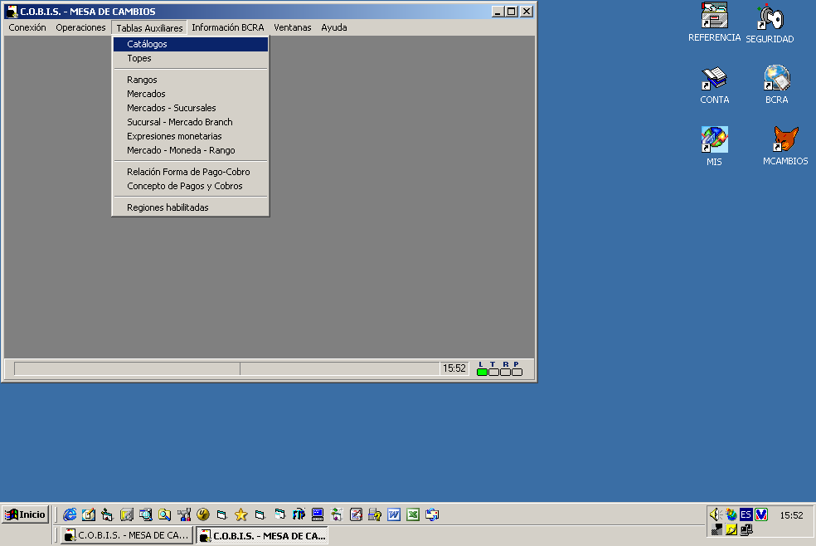

Cada registro de un catálogo tiene un código, una descripción y un estado. El módulo tiene diversos catálogos, que se pueden modificar desde esta pantalla. También se pueden crear nuevos catálogos. Los catálogos NO pueden ser eliminados. Si fuese necesario dar de baja un catálogo, solamente se deberá cambiar el estado. Los estados de los catálogos, pueden ser:
- Bloqueado:
- Cancelado:
- Vigente:
- Eliminado:
Los botones que contienen las pantallas de catálogos son:
- Botón Buscar: Una vez elegido un catálogo de la lista, busca el contenido de su tabla y la muestra en la grilla. Al seleccionar el catálogo muchas veces trae los datos automáticamente sin necesidad de presionar este botón.

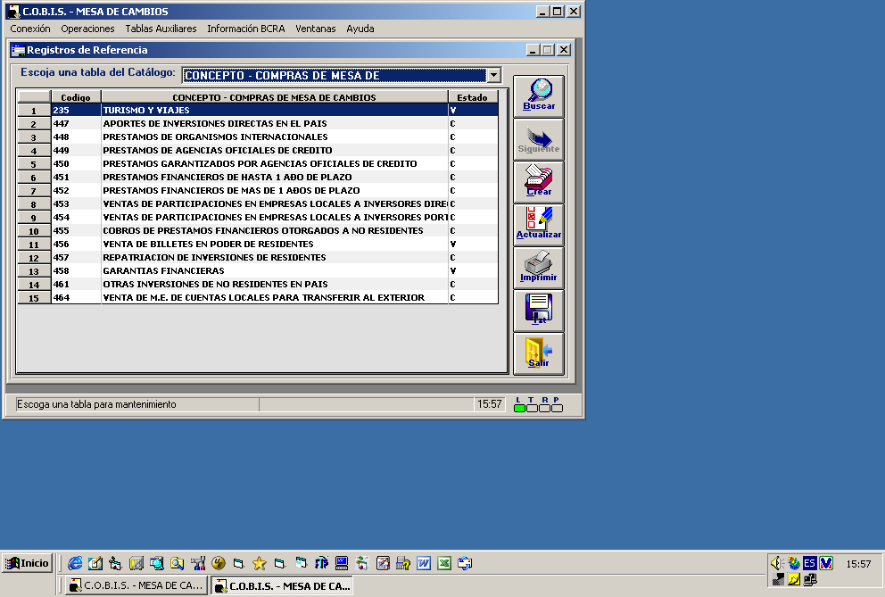

Descripción Botones: BOTONES

Parámetros Generales
Los Parámetros Generales son atributos que se identifican con un código mnemónico, un nombre y tienen asignado un valor, que condiciona el comportamiento de algunas funciones del módulo al que hacen referencia.

Acceso
Para modificar los Parámetros Generales, debe acceder al sub-módulo “Referencias del Sistema”, dentro de la carpeta “Administración” de COBIS.
Habiendo ingresado al programa, deberá elegir la opción Parámetros / Parámetros Generales. Muestra la siguiente pantalla:
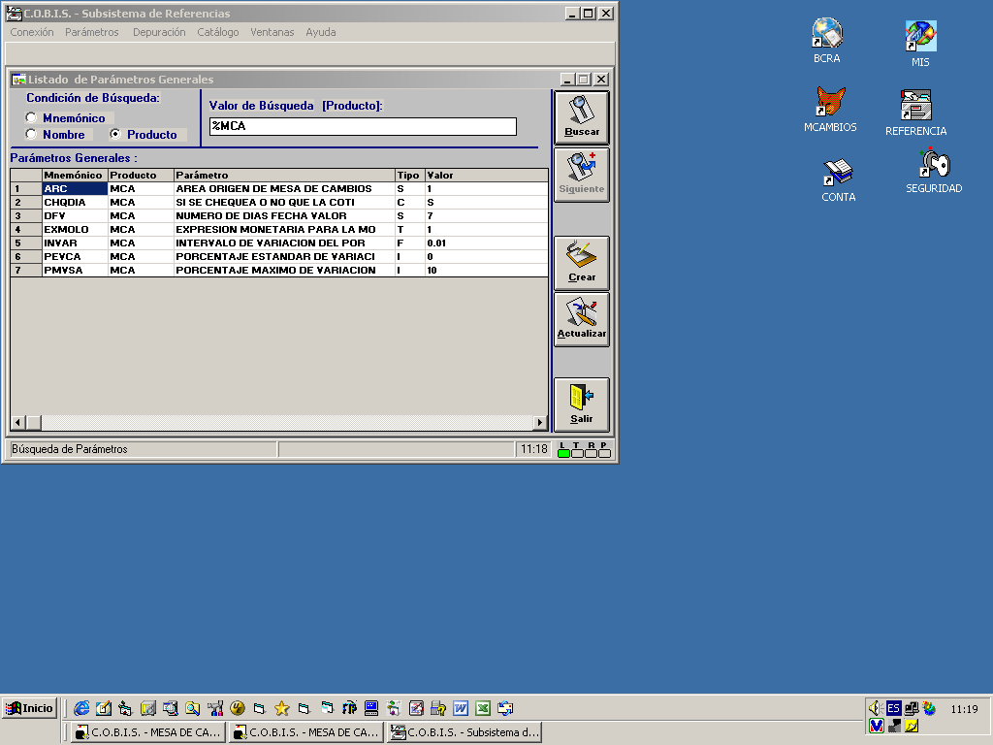

Proceso
En la parte superior, el usuario puede elegir 3 criterios de búsqueda:

- Mnemónico: el código identificador del parámetro.
- Nombre: la descripción del parámetro.
- Producto: el código del módulo COBIS donde se usa el Parámetro.

Con el botón “Buscar”, el sistema despliega los primeros 20 parámetros, según el criterio de búsqueda elegido, ordenados según el código mnemónico. Con el botón “Siguiente”, trae a pantalla los siguientes 20 parámetros de la lista.

El usuario puede:

    - Actualizar un valor: es el proceso habitual a realizar. Buscar el parámetro a modificar en la pantalla, marcarlo con un clic del Mouse (o trasladando la barra indicadora “renglón resaltado”) y oprimir el botón “Modificar”; también puede hacer doble-clic sobre el parámetro deseado. Cambiar el valor respectivo y oprimir la tecla “Transmitir”; el botón “Salir” permite volver sin actualizar el valor (en caso de error de carga, por ejemplo).

    - Dar de alta un parámetro nuevo: esta acción sólo deberá realizarse bajo expresas instrucciones del área de Sistemas. Tras oprimir el botón “Crear”, muestra una pantalla en blanco, que debe completar; y oprimir la tecla “Transmitir”.

    - Con el botón “Salir”, finaliza el proceso de la función.

Alta de Mercados

Descripción
Aquí se definen los diferentes mercados con los cuales se operará. Cada mercado tiene un código y una descripción. Se pueden definir mercados normales o mercados contables.

- Ejemplo: Se puede definir un mercado para zonas fronterizas y otro para Capital Federal. De esta manera, será posible determinar diferentes cotizaciones para una misma moneda, dependiendo del mercado en el cual trabaje.

Tablas a Parametrizar
Para dar de Alta un Mercado, se deberán seguir los siguientes pasos de Parametrización.

- Mercado (Ver punto 2.4)
- Mercado Sucursales (Ver punto 2.5)
- Mercado Moneda Rango (Ver punto 2.6)

Pre Requisitos
Para comenzar con la Parametrización, se debe tener en cuenta que previamente deberá estar dado de alta:

- Rangos (Ver punto 4)

Mercado
Para comenzar con el Alta de Mercado, deberá ingresar en el Módulo de Mesa de Cambio / Tablas Auxiliares/ Mercado.
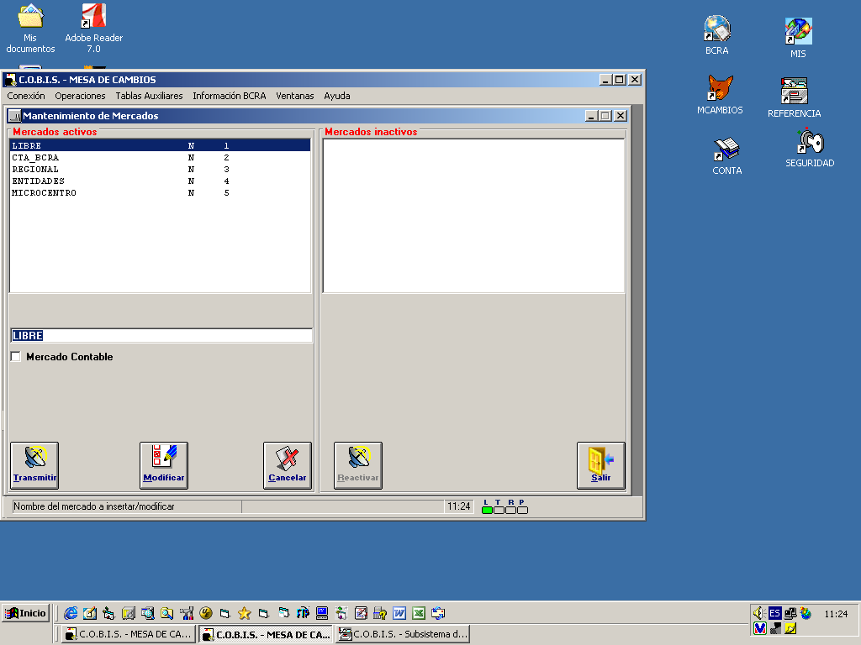

- Botón Reactivar: Este botón sirve para volver a activar un mercado que anteriormente fue
Desactivado

ATENCIÓN: El campo MERCADO CONTABLE, deberá estar siempre DESTILDADO.

Mercados Sucursales
En esta opción se asocian (o desasocian) las sucursales a los diferentes mercados vigentes ya definidos.
En el Módulo de Mesa de Cambio / Tablas Auxiliares/ Mercado - Sucursales, deberá ingresar para comenzar con el alta.
En el campo Mercados Activos, se deberá seleccionar el mercado a asociar y se seleccionarán las sucursales que operarán con ese mercado.
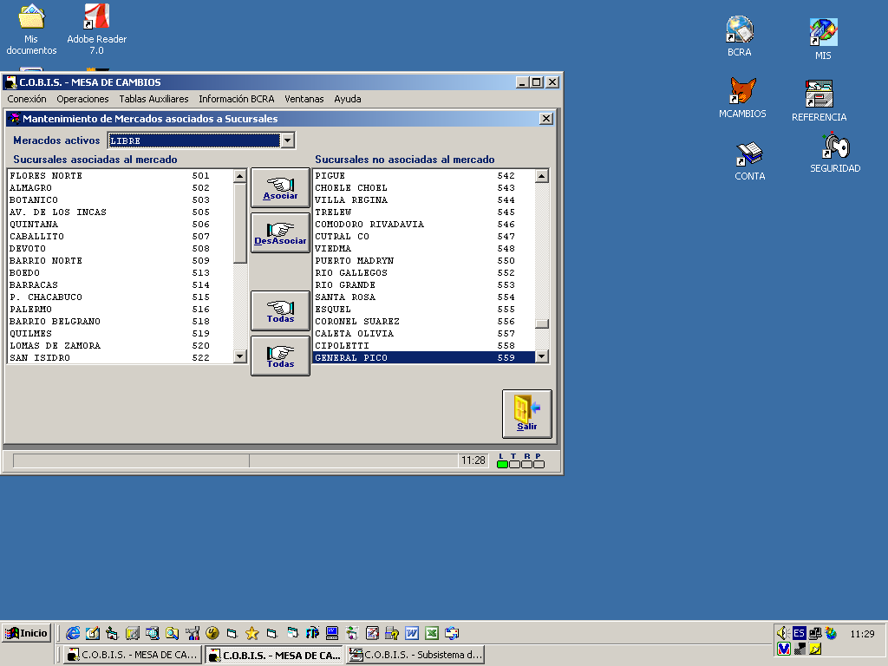

- Botón Asociar: Permite asociar una sola sucursal al mercado seleccionado.

- Botón Desasociar: Permite desasociar una sola sucursal al mercado seleccionado.

- Botón Asociar Todas: Permite asociar todas las sucursales al mercado seleccionado
.
- Botón Desasociar Todas: Permite desasociar todas las sucursales al mercado seleccionado.

Mercado Moneda Rango

Desde esta pantalla, se podrá ingresar la relación mercado-moneda-rango, la cual será utilizada más adelante para la carga de cotizaciones.

En el Módulo de Mesa de Cambio / Tablas Auxiliares/ Mercado – Moneda - Rango, deberá ingresar para comenzar con el alta.
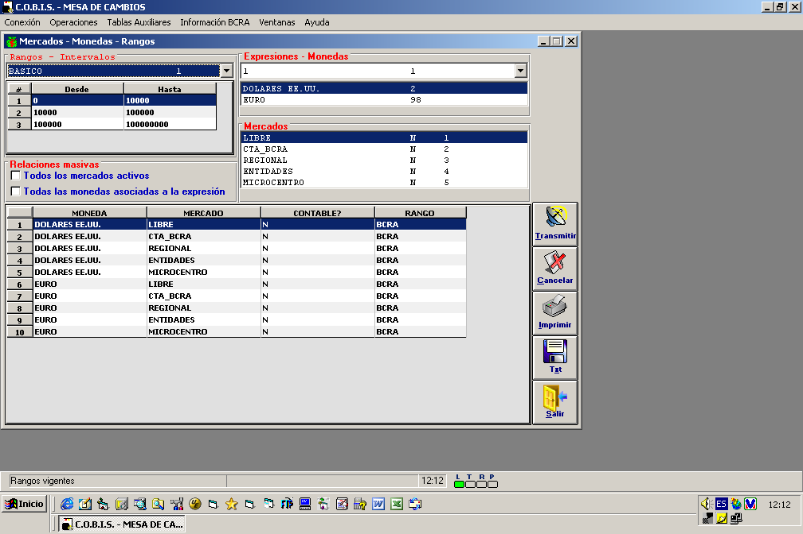

- Check Box Todos los mercados activos: Asigna al rango y moneda seleccionada a todos los mercados vigentes, sin necesidad de marcar uno por uno.

- Check Box Todas las monedas asociadas a la expresión: Asigna al rango y mercado seleccionado a todas las monedas asociadas a la expresión monetaria elegida, sin necesidad de marcar una por una.
Generalmente, se utilizará la combinación de ambas opciones.

Cambio de Cotización

Descripción

Se deberán ingresar las cotizaciones de compra-venta para cada mercado-moneda-rango-intervalo. La cotización, permanece en estado vigente hasta que se ingresa una nueva para el mismo mercado-moneda-rango-intervalo.

Tablas a Parametrizar

Para ingresar un Tipo de Cambio, se deberán seguir los siguientes pasos de Parametrización:

- Ingreso de Tipo de Cambio. (Ver punto 3.4)

Pre Requisitos

Para comenzar con la Parametrización, se debe tener en cuenta que previamente deberá estar dado de alta:

- Mercado (Ver punto 2)
- Rango (Ver punto 4)
- Intervalo (Ver Punto 2.6)
- Expresiones Monetarias (Ver Punto 7)

Ingreso de Tipo de Cambio

En el Módulo de Mesa de Cambio / Operaciones / Consulta/ Tipo de Cambio, deberá ingresar el tipo de cambio para comenzar con el alta.

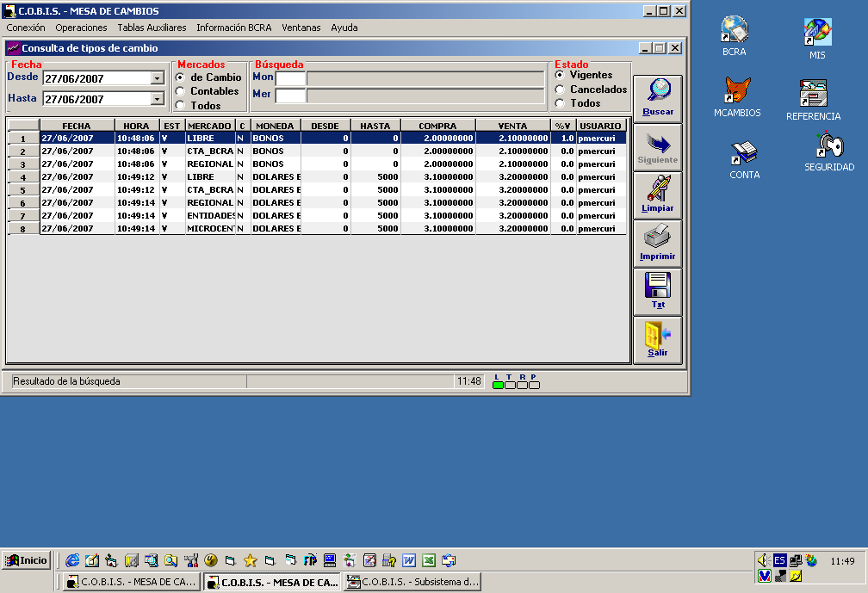

- Check Box TODOS LOS MERCADOS: Esta opción se habilitará únicamente cuando todos los mercados asociados a la moneda elegida trabajan con el mismo rango.

- Botón Ayer: Selecciona todas las cotizaciones vigentes y las ingresa automáticamente con fecha del día. Esto facilita y acelera el proceso de carga de cotizaciones cuando éstas no sufrieron variaciones.

No existe el Botón Eliminar. Las cotizaciones cambian de estado; pasan del estado vigente al cancelado. Cuando se ingresa una cotización nueva se cancela la anteriormente cargada para ese mismo mercado-moneda-rango-intervalo.

OBSERVACIÓN: Existe un parámetro general, (CHQDIA), que chequea que la cotización sea del día, de no serlo deja la ultima cotizacion vigente..

Cambio de Rangos

Descripción

Se deberán ingresar los rangos e intervalos necesarios para definir la cotización de cada moneda.

Tablas a Parametrizar

Para ingresar un Rango o realizar el Cambio de Rango, se deberán seguir los siguientes pasos de Parametrización:

- Rango (Ver punto 4.4)

PRE Requisitos

Para modificar o dar de alta un Rango, no es necesario ningún PRE requisito.

Rangos

En el Módulo de Mesa de Cambio / Tablas Auxiliares/ Rangos, deberá ingresar para comenzar con el alta.

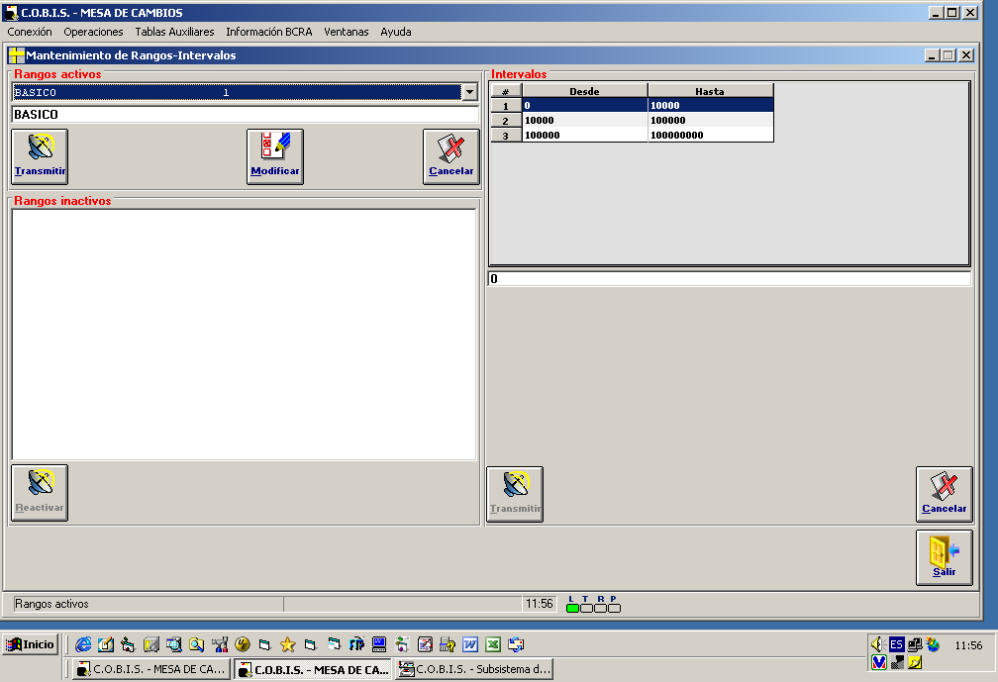

- Botón Transmitir (de rangos): Ingresa un nuevo rango.

- Botón Modificar: Modifica la descripción de un rango ya existente.

- Botón Cancelar (de rangos): No existe la baja o eliminación de rangos. El Botón Cancelar cambia el estado de los rangos, pasando del estado activo al estado inactivo.
- Botón Reactivar: Habilita un rango inactivo (vuelve a ser vigente).

- Botón Transmitir (de intervalos): Permite el ingreso de un nuevo intervalo. Para ingresar un intervalo hay que ingresar el primer número, presionar Transmitir, y luego volver a ingresar el otro número. Recién cuando haya dos valores figurará el intervalo en la grilla.

- Botón Cancelar: (de intervalos): Permite la eliminación de un intervalo ingresado. Para esto es necesario pararse en el intervalo que se desea eliminar. Se abrirá una opción que pregunte cual de los dos números del intervalo se desea eliminar.

Alta de Instrumentos de Venta

Descripción
Se deberán ingresar los instrumentos de venta con los que operará el módulo. Los instrumentos son las formas que se podrá realizar una venta de moneda extranjera.

Tablas a Parametrizar
Para ingresar un Instrumento de Venta, se deberán seguir los siguientes pasos de Parametrización:
Catálogos
- Instrumentos. Venta de Mesa (Ver punto 5.4)

PRE Requisitos
Para ingresar un Instrumento de Venta, no es necesario ningún PRE requisito.

Catálogo. Instrumento de Venta de Mesa
En el Módulo de Mesa de Cambio / Tablas Auxiliares/ Catálogos, deberá ingresar para comenzar con el alta. Una vez que ingresó a los catálogos, deberá seleccionar el catalogo Instrumentos. Venta de Mesa de Cambio.
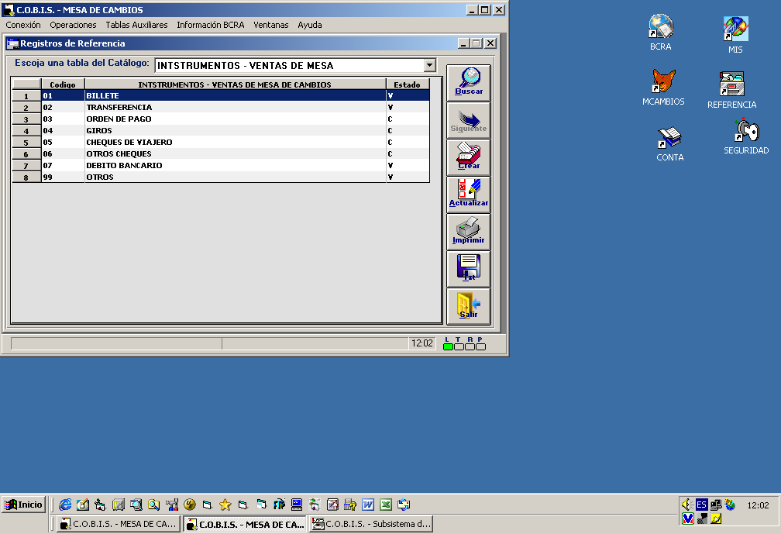

Alta de Expresiones Monetarias

Descripción
Se definen “expresiones monetarias” a las que se utilizan para evitar trabajar con valores grandes en el caso de monedas muy devaluadas.
A modo de ejemplo se expone: a la lira italiana (U$S 1 = L 1,700.00) podría asociársele una expresión de 1000. Esto implicaría que su cotización será cada 1000 unidades. Esta opción permite definir las expresiones monetarias que utilizarán las monedas para su cotización. Cada moneda estará asociada a una y sólo una expresión monetaria. Las expresiones son números enteros.

Tablas a Parametrizar

Para ingresar una expresión monetaria, se deberán seguir los siguientes pasos de Parametrización:

- Expresiones Monetarias (Ver punto 7.4)

PRE Requisitos

Para ingresar una expresión monetaria, no es necesario ningún PRE requisito.

Expresiones Monetarias

En el Módulo de Mesa de Cambio / Tablas Auxiliares/ Expresiones Monetarias, deberá ingresar para comenzar con el alta.

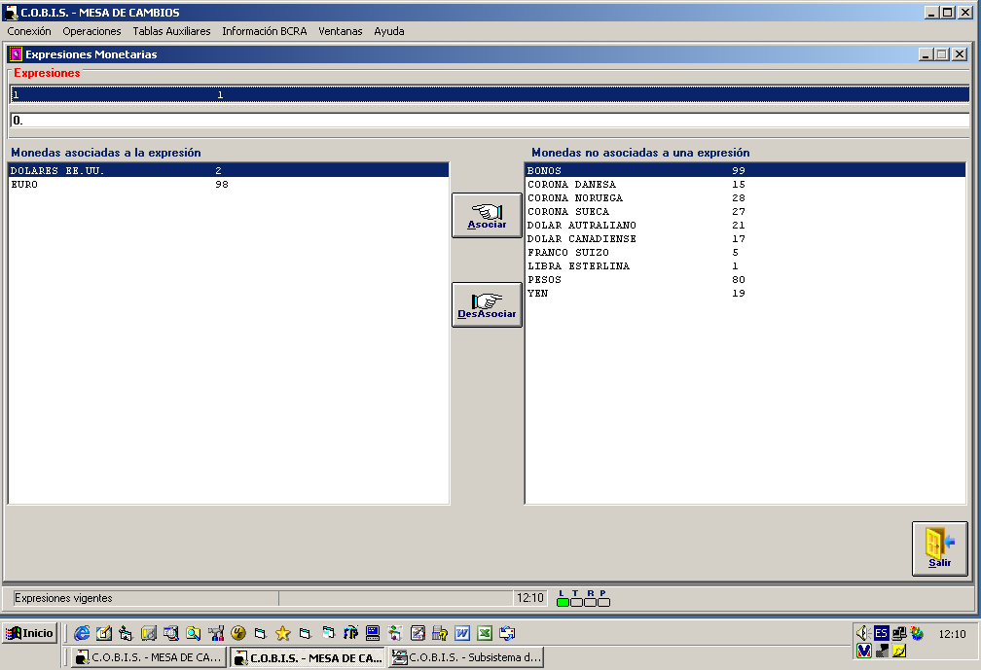

- Botón Asociar: Permite asignar una moneda a una expresión monetaria seleccionada.

- Botón Desasociar: Permite desasociar una moneda de una expresión monetaria seleccionada.

Cambio de Relación de Formas de Cobro y Pago

Descripción

En esta opción se realiza la correspondencia entre la forma de cobro y forma de pago.

Tablas a Parametrizar

Para dar de realizar el cambio de relación formas de cobro y pago, se deberán seguir los siguientes pasos de Parametrización

- Conceptos de Pagos y Cobros
- Relación Forma de Pago y Cobro

PRE Requisitos
Para comenzar con la Parametrización, se debe tener en cuenta que previamente deberá estar dado de alta:

Catálogos

- Tipo de Cliente
- Concepto de operación

Conceptos de Pagos y Cobros
Se debe Parametrizar la relación de Tipos de Cliente, Forma de Cobro, forma de Pago y Concepto.

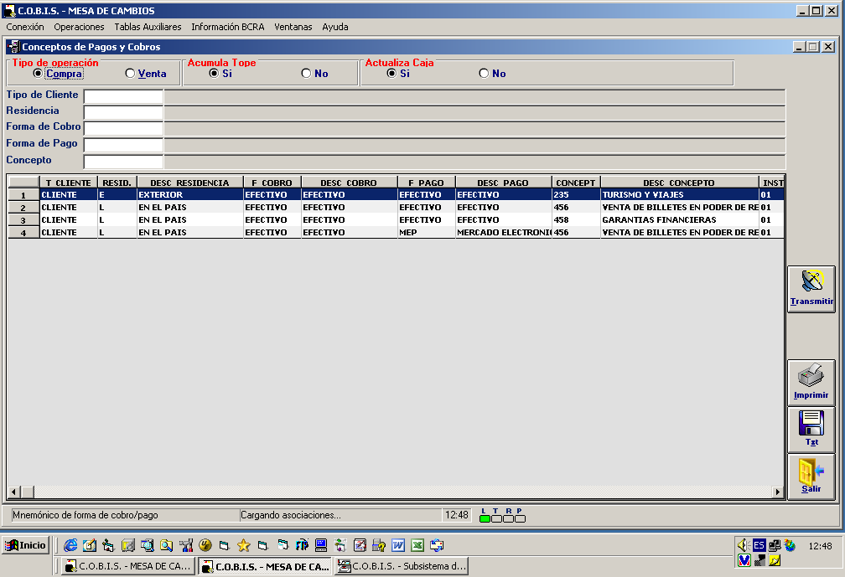

Relación Forma de Pago – Cobro
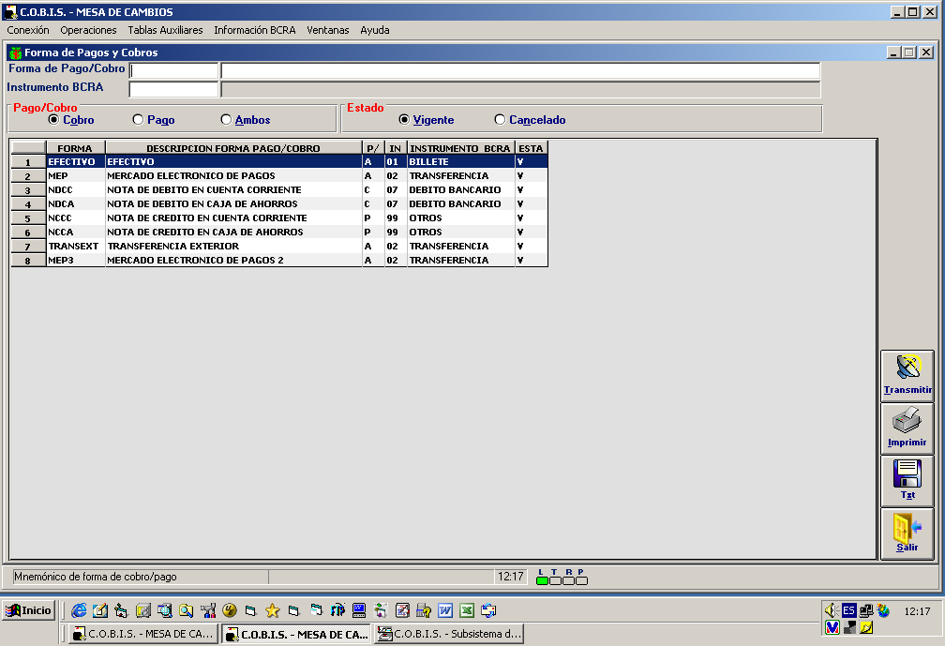
Se deberá Parametrizar la relación Forma de pago / Cobro (realizada anteriormente), con el instrumento BCRA.

- ¿Actualiza Totales de Cajero?: Esta opción quiere decir, que al colocar SI, se está indicando que la forma de pago y cobro, afectará los totales del cajero al final del día.
- Aplica a: Se deberá indicar si la forma que se está ingresando aplica para cobros, pagos o ambos.

Tablas y Catálogos

En este punto se mostrarán las tablas o catálogos que no fueron tocados en ninguno de los procesos detallados en este documento.

Catálogos
El módulo de Mesa de Cambio, cuenta con los siguientes catálogos:

- Código de detalle de transacciones
- Concepto. Compras de Mesa de Cambio
- Concepto. Venta de Mesa de Cambio
- Instrumentos. Venta de Mesa de Cambio
- Tipos de Cliente de Mesa de Cambio

A continuación se detallarán aquellos catálogos que no fueron incluidos en algún proceso dentro de este documento. Esos catálogos son:

- Especies
- Estado Transacciones de Mesa de Cambio
- Tipos de Cliente de Mesa de Cambio

Especies
En este catálogo se ingresarán las formas de operar en Mesa de Cambio. Las únicas formas son Billete, Divisas.
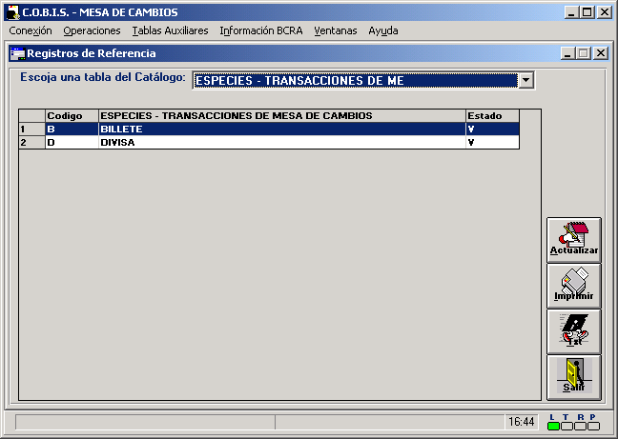

Estado. Transacciones de Mesa de Cambio ME
En este catálogo, se ingresará el estado de las transacciones de la operatoria de Mesa de Cambio.
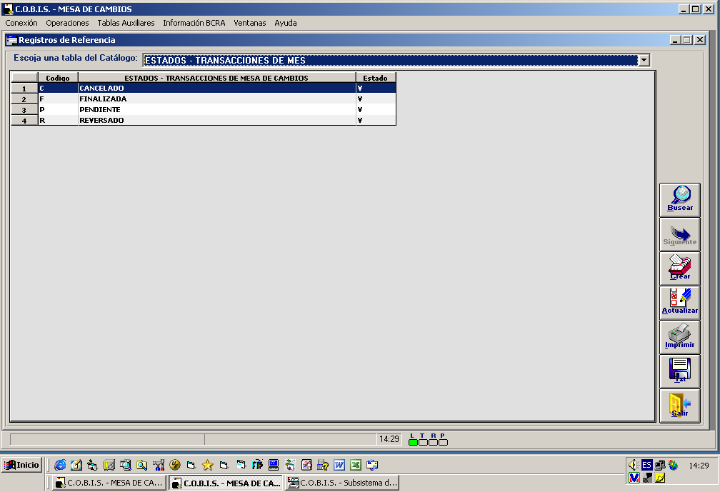

Tipos de Cliente de Mesa de Cambio ME
En este catálogo, se ingresará el nombre y la descripción de los tipos de clientes que intervienen en la operatoria de Mesa de Cambio.
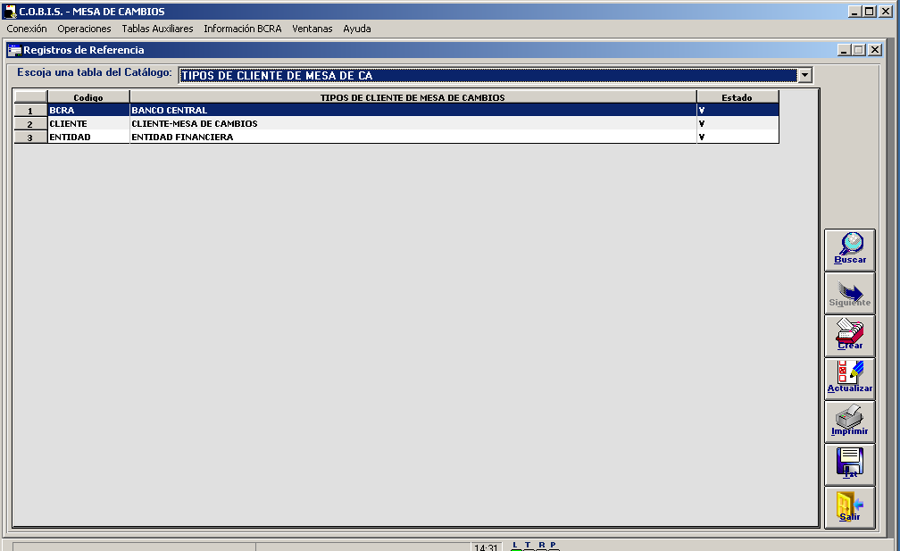

Tablas

Regiones Habilitadas
En esta tabla se podrá habilitar o deshabilitar regiones para que puedan realizar o no transacciones. Si la marca de la región es ‘N’ quiere decir que esa región no podrá iniciar transacciones en el Back Office, aunque sí podrá finalizar en la caja las que ya inicializó. Si la marca es ‘S’ entonces esa región sí está habilitada para hacer transacciones libremente.

También se podrá cambiar la fecha de información al BCRA. El BCRA exige que las transacciones efectuadas después de las 5 p.m. sean informadas con fecha del siguiente día hábil. A través de esta pantalla se podrá cambiar esa fecha. No se podrá cambiar la fecha de una región mientras haya transacciones pendientes, deben estar finalizadas o canceladas. Por lo que se recomienda deshabilitar la región y una vez que todas las transacciones estén finalizadas, entonces cambiar la fecha y volver a habilitar la región.
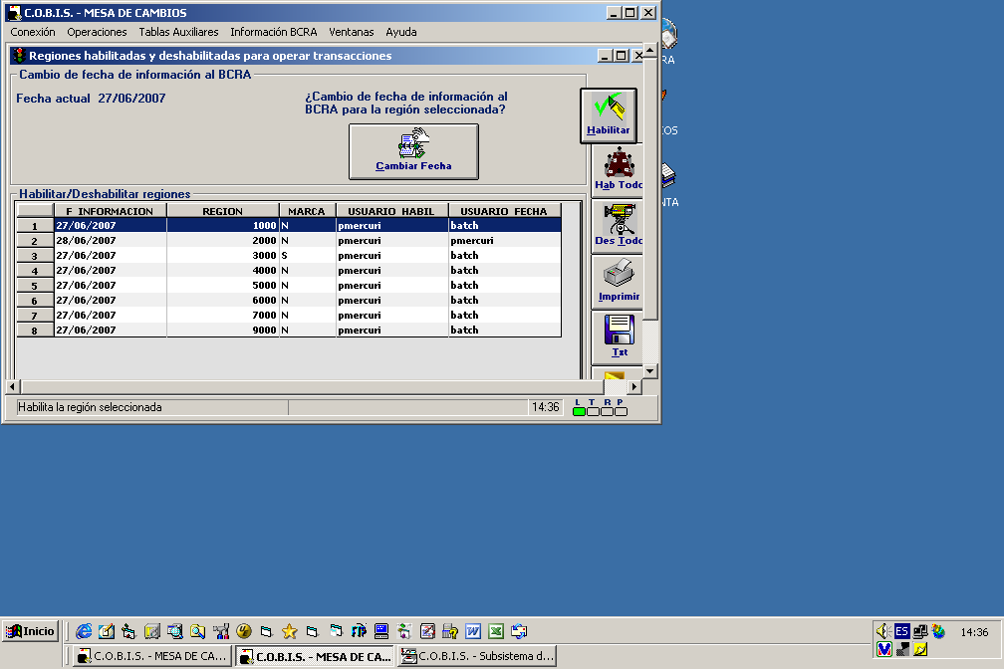

Botones
- Botón Cambiar fecha: Cambia la fecha de información
al BCRA al próximo día hábil.

- Botón Deshabilitar: Permite deshabilitar la región seleccionada.
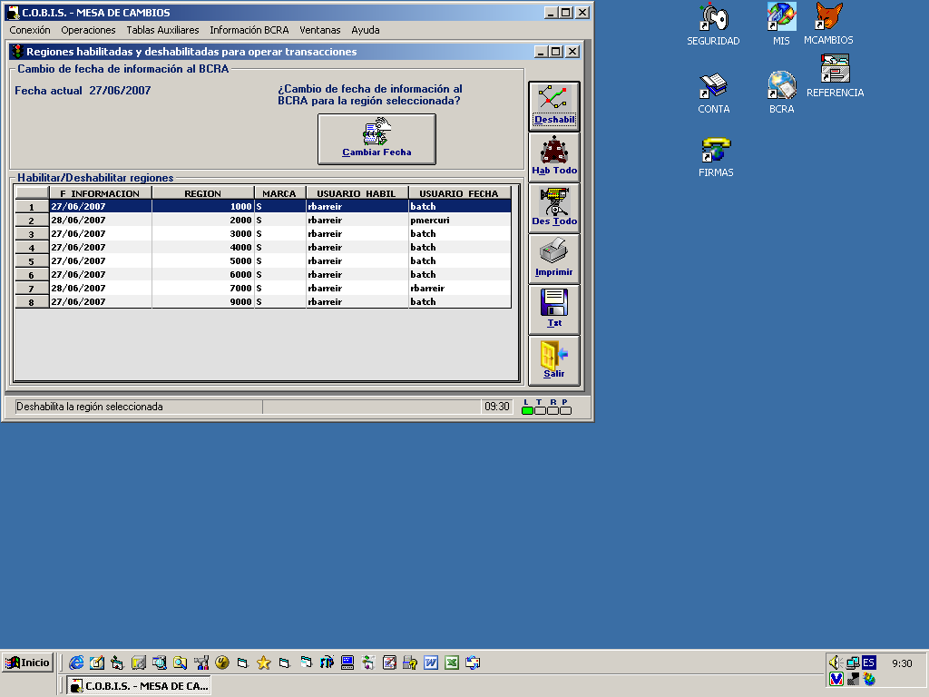
Se pone visible al seleccionar una región con marca ‘S’.

- Botón Habilitar: Permite habilitar la región seleccionada.
Se pone visible al seleccionar una región con marca ‘N’.

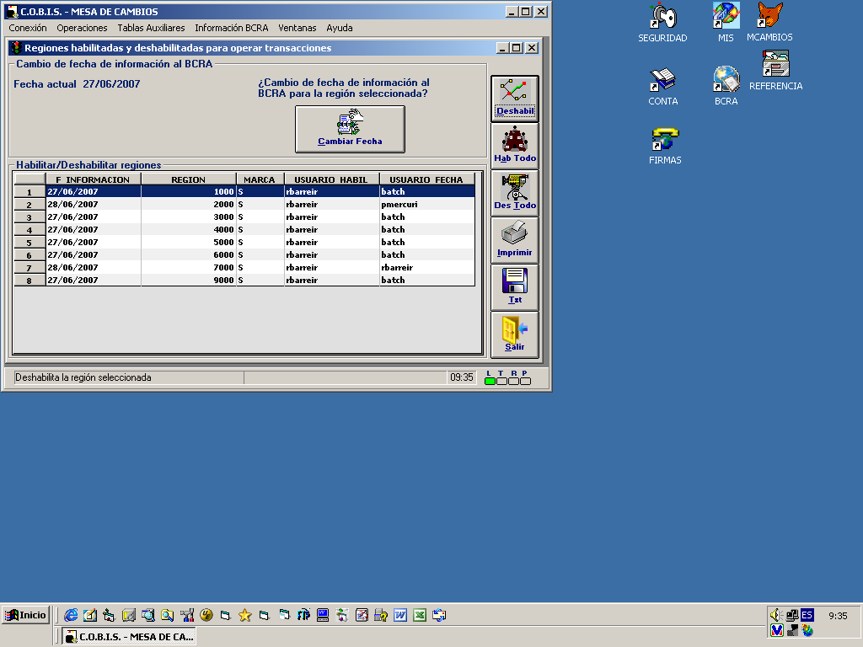
- Botón Deshabilitar Todo: Deshabilita todas las regiones.

- Botón Habilitar Todo: Habilita todas las regiones.

- Botón Imprimir: Imprime la grilla.

- Botón Txt: Baja la grilla a disco.

- Botón Salir: Cierra la pantalla activa.

